TP T STI2D
NOM : Les acides et les bases dans nos produits d’entretien

Objectifs de la séance : -observer quelques produits d’entretien qui nous entourent :
-à quoi servent-ils ?
-quelles sont leurs précautions d’emploi ?
-quels sont leurs pH ?
- quelles sont leurs substances actives ?
-définir un acide et une base puis un couple acide/base
Ce que je saurai faire après la séance :
-citer des produits d’entretien couramment utilisés dans l’habitat
-connaitre les termes suivants : acide, base, couple acide/base
-écrire une réaction acide-base
-citer le sens de variation du pH en fonction de la concentration en ions H⁺_{aq}

Document 1 : Le Destop  Composition  Composition : Moins de 5% d'agent de surface cationique. Contient de l'hydroxyde de sodium (soude caustique) solution 10%.  Conservation : Produit corrosif. Provoque de graves brûlures. Conserver sous clé et hors de portée des enfants. Eviter le contact avec la peau et les yeux. Ne pas ingérer. Porter un vêtement de protection, des gants appropriés et un appareil de protection des yeux/visage.  pH = 13,5  Caractéristiques  Avantages : DESTOP GEL EXPRESS, un produit qui agit rapidement et attaque directement le bouchon à détruire en 30 minutes seulement.  Désignation légale du produit : Express Gel à la soude Déboucheur Surpuissant  Litre : 1  Informations pratiques  Renseignements pratiques : Déboucher avec précaution et sans comprimer le flacon. Verser doucement un demi flacon (0,5 L) même s’il y a de l’eau stagnante (pour WC et grosses canalisations toute la bouteille). Reboucher le flacon immédiatement après usage. Ne pas ajouter d'eau bouillante. | 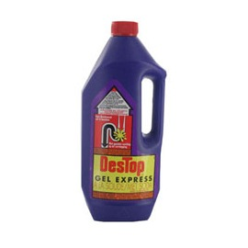

Liste du matériel disponible :
Bouteille de Destop , bécher , papier pH, pipette, gants , lunettes

  - A propos du Destop

A partir du document proposé et du matériel mis à disposition, répondre aux questions suivantes :
1- A quoi sert le Destop au quotidien ? (APP)
2- Quelles sont les précautions d’emploi du Destop? (APP)
3- Définir une substance active. Indiquer la substance active contenue dans le Destop ? (APP)
4- Quelle la valeur du pH du Destop ? (APP)
Conclure sur son caractère acide ou basique. (VAL)
5- Proposer une méthode pour vérifier expérimentalement la valeur du pH ? (ANA)
6- Mettre en œuvre la méthode proposée (REA)

  - Les autres produits d’entretien

- Observer les produits d’entretien disponibles et compléter le tableau suivant : (APP) + REA)
Produits disponibles |  | 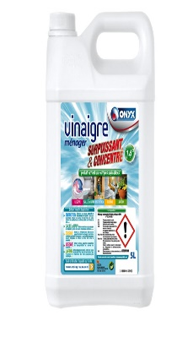 | 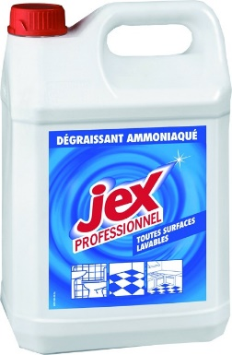 | 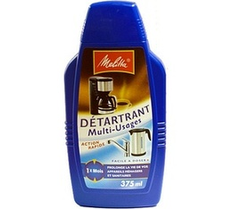 | 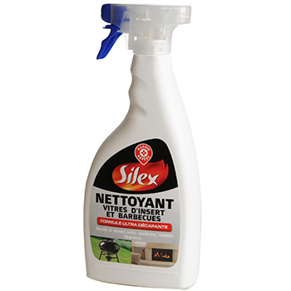 | 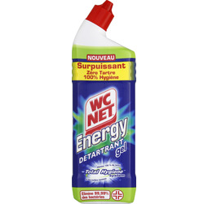
utilisations
Précautions d’emploi
pictogrammes
Espèce active principale | HO⁻ | CH₃COOH | NH₃ | NH₂SO₃H | HO⁻ | HCl
pH

[ H₃O⁺ ]
= 10^{- pH}
mol.L⁻¹
[ HO⁻] mol.L⁻¹

Données : [ H₃O⁺ ] x[ HO⁻] = 10⁻ ¹⁴ à 25 °C

- Que pouvez-vous conclure quant à l’acidité ou la basicité des produits d’entretien (VAL)

- A quoi servent plutôt les produits acides ? et les basiques ? (APP)

  - -Les acides et les bases, comment les définir ?
Selon la théorie acide-base d'Arrhenius (chimiste suédois, prix Nobel de chimie en 1903), un acide est une entité capable de libérer un ion H⁺(ou H₃O⁺) tandis qu'une base était une entité capable de libérer un ion OH⁻.
1- En vous aidant du tableau précédent, êtes-vous d’accord avec cette théorie aussi bien pour la définition d’un acide que pour celle d’une base? (VAL)

Le concept d'acidité et basicité de Bronsted (chimiste danois, théorie datant de 1923) se fonde sur le fait que la réaction d'un acide ou d'une base ne sont pas indépendantes mais résulte d'un même phénomène : un transfert d’ions H⁺ de l'un des deux composés vers l'autre. Dans cette théorie on définira donc :
- acide : espèce chimique susceptible de céder un ou plusieurs ion(s) H⁺ ;
- base : espèce chimique susceptible de capter un ou plusieurs ion(s) H⁺
2- En quoi cette théorie vous conviendrait mieux ?(VAL) et (COM)

IV- -Couples acide/base
A tout couple acide/base est associée l’équation suivante :
acide base + H⁺
Compléter les équations suivantes concernant les espèces actives des produits d’entretien étudiés et indiquer les couples acide/base associés :
HCl H⁺ + …………… couple HCl / ……..
HO⁻ + H⁺ …………… couple …….. / HO⁻
NH₃ + H⁺ ……………….. couple ……… / NH₃
CH₃COOH ………….. + H⁺ couple CH₃COOH/…………….

